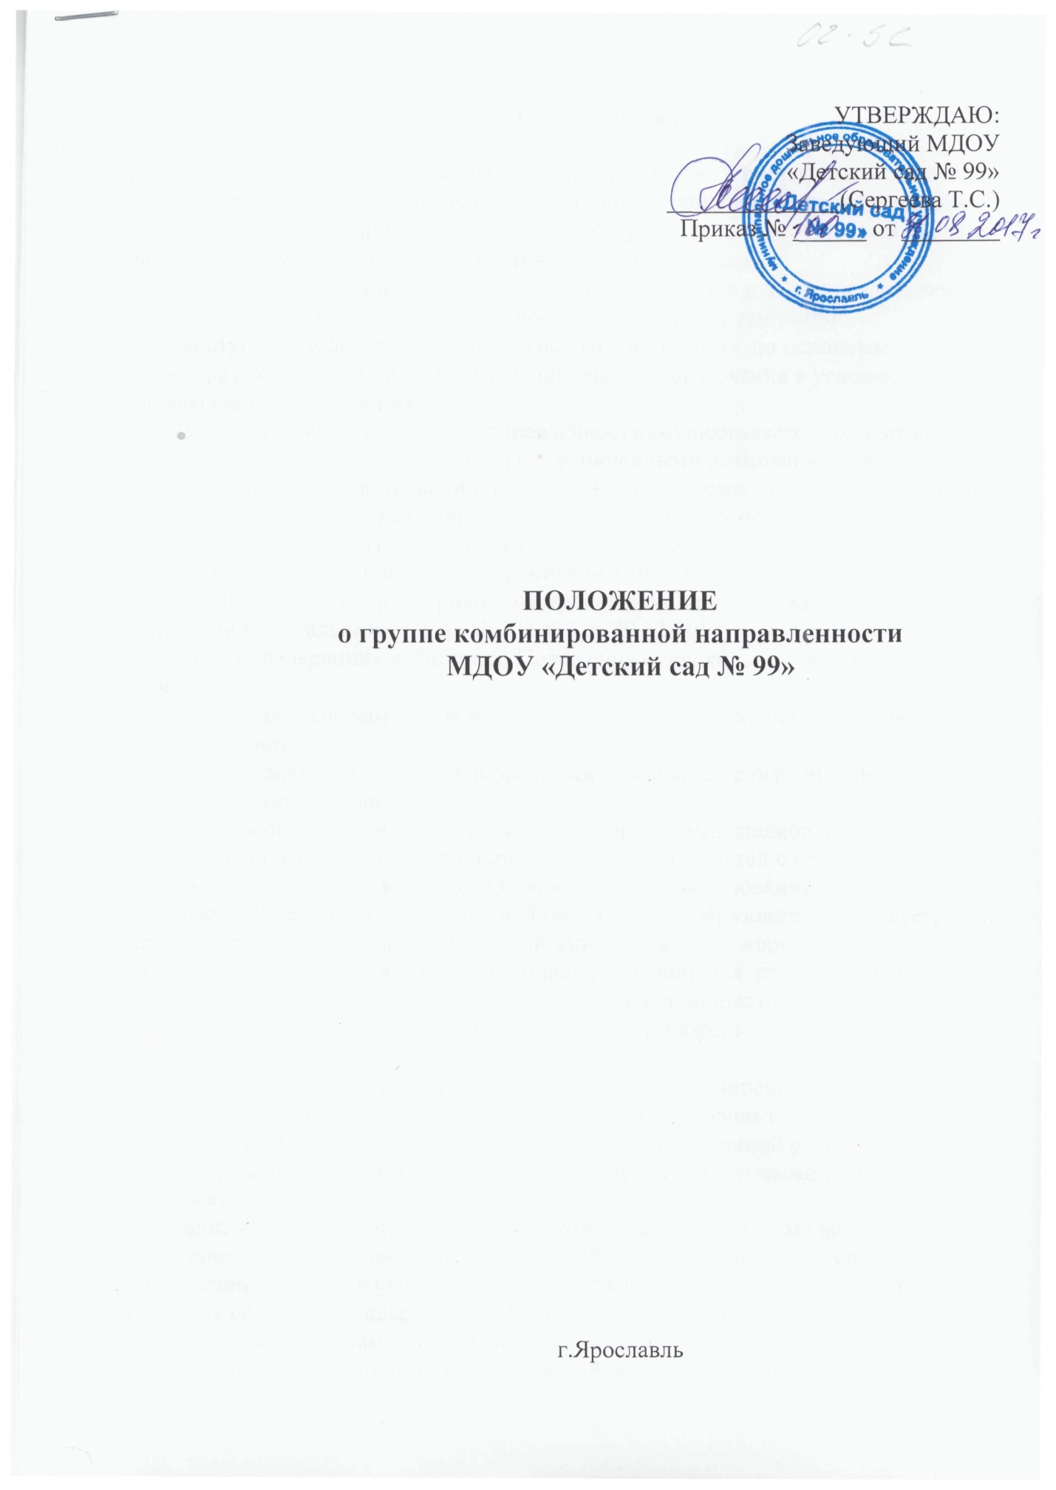

- Общие положения

  - Группа комбинированной направленности (далее – Группа) создается в целях обеспечения предоставления воспитанникам общедоступного бесплатного дошкольного образования, а так же с целью осуществления присмотра и ухода за детьми в соответствие с санитарными нормами и правилами.
  - Группа комбинированной направленности создается в целях реализации прав детей с ограниченными возможностями здоровья на получение общедоступного и бесплатного дошкольного образования по основным общеобразовательным программам дошкольного образования в условиях инклюзивного образования.
  - В группе комбинированной направленности осуществляется совместное образование здоровых детей и детей с ограниченными возможностями здоровья, в соответствии с образовательной программой детского сада, разрабатываемой им самостоятельно на основе федеральных государственных образовательных стандартов дошкольного образования, с учетом особенностей психофизического развития и возможностей детей с ограниченными возможностями здоровья.
  - Группа является структурным подразделением детского сада и создается на основании федерального закона № 273-ФЗ от 29.12.2013 года «Об образовании в Российской Федерации» и Типового Положения о дошкольном образовательном учреждении.
  - Основными задачами организации деятельности группы комбинированной направленности:
- создание условий для инклюзивного образования детей с ограниченными возможностями здоровья;
- реализация основной общеобразовательной программы дошкольного образования с учетом характера нарушения в развитии детей с ограниченными возможностями здоровья в условиях инклюзивного образования;
- осуществление ранней, полноценной социальной и образовательной интеграции детей с ограниченными возможностями здоровья в среду нормально развивающихся сверстников путем создания условий для разнообразного общения детей в детском саду;- интеллектуальное и личностное развитие детей, в том числе детей с ограниченными возможностями здоровья, с учётом их индивидуальных особенностей;
- взаимодействие с семьями детей для обеспечения полноценного развития детей, в том числе детей с ограниченными возможностями здоровья;
- проведение психопрофилактической и психокоррекционной работы с членами семьи нормально развивающихся детей и детей с ограниченными возможностями здоровья;
- оказание консультативной и методической помощи родителям (законным представителям) по вопросам воспитания, обучения и развития детей;
- включение родителей (законных представителей) в процесс воспитания и обучения ребенка и поддержка инициатив родителей (законных представителей) в организации программ взаимодействия с семьей;
- проведение коррекционно-педагогической, медико-психологической и социальной работы с детьми с ограниченными возможностями здоровья;
- обучение родителей (законных представителей) педагогическим технологиям сотрудничества со своим ребенком, приемам и методам его воспитания и обучения, оказание им психологической поддержки.
  - В организации деятельности группы уделяется внимание охране жизни и здоровья детей, обеспечению познавательно-речевого, социально-личностного, художественно-эстетического и физического развития воспитанников, воспитанию с учетом возрастных категорий у детей гражданственности, уважения к правам и свободам человека, любви к окружающей природе, Родине, семье, формированию у детей стремления к здоровому образу жизни
  - Группа создается на основании приказа Заведующего детским садом и размещается в здании детского сада. Родители (Законные представители) детей, передаваемых в группу, заключают с детским садом договор, определяющий порядок, сроки посещения ребенком группы, оказываемые ему услуги, а так же порядок внесения платы за осуществления присмотра и ухода за детьми.
  - Оплата услуг за осуществление присмотра и ухода за ребенком, посещающим группу комбинированной направленности, устанавливается Постановлением органа местного самоуправления и предусматривает ряд преимуществ и льгот для отдельных категорий граждан.
  - Группа открывается при наполняемости не менее 5 детей. Не допускается превышение норм наполняемости групп, установленной САНПиН.
  - Группа комбинированной направленности функционирует в режиме пятидневной рабочей недели (12 часов в сутки - с 7⁰⁰ до 19⁰⁰ часов), выходные дни: суббота, воскресенье, праздничные дни.

- Организация деятельности групп комбинированной направленности

  - Количество групп комбинированной направленности в детском саду определяется учредителем (Департаментом образования мэрии г.Ярославля), исходя из их предельной наполняемости и в соответствие с нормами САНПиН.
  - Группа комбинированной направленности открывается в свободном помещении детского сада, отвечающем требованиям санитарных норм и правилам пожарной безопасности.
  - Группа комбинированной направленности оборудуется инвентарем, пособиями согласно требованиям по организации образовательного процесса.
2.4 Диагностика и коррекция развития детей осуществляется штатными педагогами МДОУ.
2.5 Контроль результатов работы группы комбинированной направленности осуществляется администрацией детского сада и родителями (законными представителями) воспитанников.
2.6. На каждого воспитанника группы комбинированной направленности с ограниченными возможностями здоровья составляется индивидуальная программа развития.
2.7 Образовательный процесс в группе комбинированной направленности включает гибкое содержание и педагогические технологии, обеспечивающие индивидуальное, личностно-ориентированное развитие нормально развивающихся детей, детей с ограниченными возможностями здоровья и выполнение федерального государственного образовательного стандарта.
2.8 . Организация воспитательной работы предусматривает создание условий для развития различных видов деятельности с учётом состояния здоровья детей.
3.Обеспечение группы комбинированной направленности

3.1 Структурное подразделение дошкольного образовательного учреждения - группа комбинированной направленности оснащается за счет средств учредителя для:
- оснащения необходимым для содержания детей инвентарем, книгами и игрушками, в соответствии с требованиями к устройству, содержанию и организации работы дошкольного образовательного учреждения,
- организации присмотра и ухода за детьми непосредственно на территории детского сада;
- медицинское обслуживание воспитанников группы непосредственно в помещение детского сада, по мере необходимости.
- обеспечение безопасности детей, ответственность за их жизнь и здоровье.
- ежедневные прогулки с детьми на свежем воздухе.
- музыкальные и спортивные занятия с детьми.
3.2. Детский сад может принимать спонсорскую и благотворительную помощь от физических и юридических лиц в виде предметов инвентаря, оборудования, игрушек, иных вещей, обеспечивающих потребность ребенка в уходе и развитии.
3.3. Расходование привлеченных от физических и юридических лиц денежных средств на образование детей не допускается. Образование осуществляется бесплатно.

4 Организация деятельности педагогического персонала группы комбинированной направленности
4.1. Основным, ведущим специалистом, проводящим и координирующим коррекционно-педагогическую работу в группе, является учитель-логопед, который:
- планирует (совместно с другими специалистами) и организует целенаправленную интеграцию детей с ограниченными возможностями здоровья в коллективе воспитанников группы;
- консультирует воспитателей, музыкального руководителя, инструктора по физической культуре, по вопросам организации коррекционно-педагогического процесса и взаимодействия всех детей группы;
- помогает педагогам группы комбинированной направленности в отборе содержания и методики проведения совместных занятий;
- координирует коррекционную, психолого-педагогическую и медицинскую помощь детям с ограниченными возможностями здоровья;
- проводит совместные занятия с другими специалистами (музыкальным руководителем, инструктором по физической культуре и др.);
4.2 Учитель- логопед ведет образовательную и коррекционно-развивающую работу с воспитанниками с ограниченными возможностями здоровья , или отстающими от возрастной нормы в форме подгрупповой и групповой деятельности, объединяя нормально развивающихся детей и детей с ограниченными возможностями здоровья.
4.3 При необходимости с детьми с ограниченными возможностями здоровья дополнительно проводятся индивидуальные или подгрупповые коррекционные занятия.
4.4. Деятельность воспитателя группы комбинированной направленности направлена на создание оптимальных условий для амплификации развития эмоционально-волевой, познавательной, двигательной сферы, развития позитивных качеств личности каждого ребенка, его оздоровление. Коррекционно-педагогическое воздействие направлено на преодоление и предупреждение вторичных нарушений развития, формирование компетенций, необходимых для успешной подготовки детей к обучению в общеобразовательной школе.
4.5 Особенностями организации работы воспитателя группы комбинированной направленности являются:
- планирование (совместно с учителем-логопедом и другими специалистами) и проведение образовательной деятельности со всей группой детей, включая воспитанников с ограниченными возможностями здоровья;
- планирование (совместно с другими специалистами) и организация совместной деятельности всех воспитанников группы;
- соблюдение преемственности в работе с другими специалистами по выполнению индивидуальной образовательной программы детей с ограниченными возможностями здоровья;
- обеспечение индивидуального подхода к каждому воспитаннику, с учетом рекомендаций специалистов;
- консультирование родителей (законных представителей) детей по вопросам воспитания ребенка в семье;
4.6 Деятельность педагога-психолога направлена на сохранение психического здоровья каждого воспитанника группы.
4.7 В функции педагога-психолога входит:
- психологическое обследование воспитанников группы комбинированной направленности;
- участие в составлений индивидуальных образовательных программ развития
детей с ограниченными возможностями здоровья;
- проведение индивидуальной и подгрупповой коррекционно-психологической работы с воспитанниками группы комбинированной направленности;
- динамическое психолого-педагогическое изучение воспитанников группы комбинированной направленности;
- проведение консультативной работы с родителями по вопросам воспитания ребенка в семье;
- осуществление преемственности в работе детского сада и семьи;
- консультирование персонала группы; .
4.8 Деятельность музыкального руководителя направлена на развитие музыкальных способностей, эмоциональной сферы и творческой деятельности воспитанников.
4.9 Особенностями работы музыкального руководителя в группе комбинированной направленности являются:
- взаимодействие со специалистами группы комбинированной направленности; по вопросам организации совместной образовательной деятельности всех детей;
- проведение образовательной деятельности со всеми воспитанниками группы комбинированной направленности (в том числе совместно с другими специалистами: педагогом-психологом, инструктором по физической культуре и др.);
- консультирование родителей по использованию в воспитании ребенка музыкальных средств.
4.10 . Деятельность инструктора по физической культуре направлена на сохранение и укрепление здоровья всех детей и их физическое развитие, пропаганду здорового образа жизни.
4.11 . В группе комбинированной направленности организация работы инструктора по физической культуре предусматривает:
- проведение образовательной деятельности (в том числе совместно с другими специалистами) со всеми воспитанниками с учетом их психофизических возможностей и индивидуальный особенностей;
- планирование совместной деятельности воспитанников группы комбинированной направленности;
- подготовку и проведение общих спортивных праздников, досугов и развлечений;
- оказание консультационной поддержки родителям по вопросам физического воспитания, развития и оздоровления ребенка в семье;
- регулирование (совместно с медицинскими работниками образовательного учреждения) физической нагрузки на воспитанников;
5. Заключительные положения

5.1 Настоящее Положение действует со дня его утверждения на педагогическом совете и действует до его изменения или отмены.
5.2. Все изменения в настоящее Положения рассматриваются на заседаниях педагогического совета, за исключением изменений, предусмотренных действующим законодательством, которые Заведующий может внести в текст Положения лично, приведя его в соответствие с законом.

